Ciro
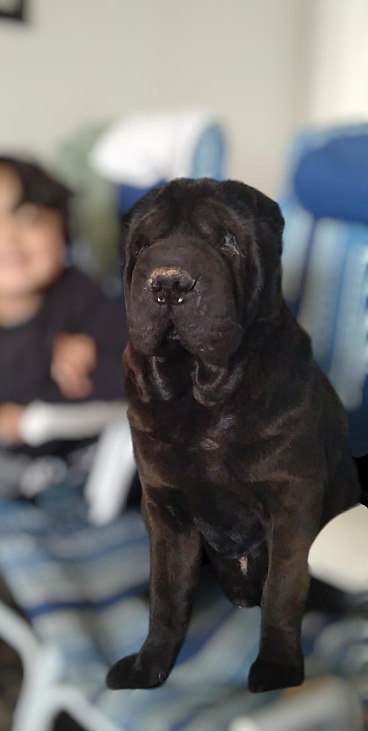

El es mi perro Ciro, me lo regalaron cuando tenia un año. Es muy simpático y cariñoso. Le gusta jugar con una pelota y salir a caminar por la plaza. También una de sus cosas favoritas es subirse al auto para dar vueltas.
Cuando se junta con la perra que vive con mis abuelos juegan hasta cansarse y se echan a dormir. Son mis mejores amigos.

